ЛАБОРАТОРНАЯ РАБОТА №1

**СОЗДАНИЕ И МОДИФИКАЦИЯ БАЗ ДАННЫХ**

**И ТАБЛИЦ**

**ТЕОРЕТИЧЕСКАЯ ЧАСТЬ**

# **Создание базы данных и схемы**

Создание новой базы данных производится командой

*CREATE DATABASE имя_БД;*

PostgreSQL не позволяет выбрать активную БД с помощью запроса, поэтому сделать это можно с использованием интерфейса IDE или терминальных команд.

Удалить базу данных можно с помощью команды

*DROP DATABASE имя_БД;*

Создать новую схему в БД можно командой

*CREATE SCHEMA имя_схемы;*

Задать схему по умолчанию можно с помощью интерфейса IDE или запроса:

*SET SEARCH_PATH TO имя_схемы;*

Удаление схемы:

*DROP SCHEMA имя_схемы;*

# **Создание и удаление таблицы**

Для создания таблицы и других объектов используется оператор **CREATE**

*CREATE TABLE [IF NOT EXISTS] имя_таблицы (*

*поле_1 тип_данных,*

*[поле _2 тип_данных,]*

*...*

*[поле _n тип_данных] );*

Помимо названия столбца и его типа в определение иногда необходимо добавлять следующие необязательные параметры:

* PRIMARY KEY – первичный ключ.
* AUTO_INCREMENT – автоматически увеличивающееся значение
* UNIQUE – значения поля не повторяются
* NOT NULL – не пустое поле
* DEFAULT – значение поля по умолчанию.

Дополнительно к таблице могут создаваться ограничения внешнего ключа, индексы и т.д.

Для удаления таблицы и других объектов используется оператор **DROP TABLE**.

*DROP TABLE [IF EXISTS] имя_таблицы;*

# **Вставка, обновление и удаление записей в таблице**

Для добавления новых записей в таблицу предназначен оператор **INSERT**.

*INSERT INTO имя_таблицы [(поле_1, …, поле_n)]*

*VALUES (значение_1, …, значение_n)*

Для редактирования существующих записей в таблицах используется оператор **UPDATE**.

*UPDATE имя_таблицы*

*SET поле_1 = значение_1, …, поле_n = значение_n*

*[WHERE условие]*

Для удаления записей из таблицы используется оператор **DELETE**.

*DELETE FROM имя_таблицы*

*[WHERE условие_отбора_записей];*

Если условие отбора записей WHERE отсутствует, то будут удалены все записи указанной таблицы.

# **Модификация структуры таблицы**

Структуру уже созданной таблицы можно изменить оператором **ALTER TABLE**. Эта команда имеет множество форм и может применяться для добавления и удаления полей, изменения их типов данных, значения по умолчанию, добавления и удаления ограничений и т.д.

*ALTER TABLE имя_таблицы*

*ADD COLUMN [ IF NOT EXISTS ] полe тип_данных;*

Аналогично можно удалить поле

*ALTER TABLE имя_таблицы*

*DROP COLUMN [ IF EXISTS ] полe;*

Чтобы преобразовать столбец в другой тип данных, используется команда:

*ALTER TABLE имя_таблицы*

*ALTER COLUMN полe TYPE тип_данных;*

**Выборка записей**

Для выбора всей информации из таблицы или представления используется команда **SELECT:**

*SELECT * FROM имя_объекта*

Для получения данных только определенных полей (столбцов), необходимо перечислить их через запятую после ключевого слова SELECT.

*SELECT поле_1, …, поле_n FROM имя_объекта*

В итоговой выборке столбцам можно назначить новое название (псевдоним)   
с помощью оператора AS (или без него).

*SELECT поле [AS] псевдоним FROM имя_объекта*

Для того, чтобы вывести данные из столбца БЕЗ повторяющихся значений, используется параметр **DISTINCT**.

*SELECT DISTINCT поле FROM имя_объекта*

Выбор требуемых записей (строк) осуществляется применением фразы   
**WHERE <условие>.**

Условие является логическим оператором, в котором могут использоваться операторы сравнения =, >, <, >=, <=, !=, <> и логические операторы AND, OR, NOT.

*SELECT * FROM имя_объекта  
WHERE поле_1 = значение_1 AND поле_2 > значение_2*

Оператор IN определяет набор значений, в который данное значение может быть включено.

*SELECT * FROM имя_объекта   
WHERE поле IN (значение_1, …, значение_n)*

Оператор BETWEEN задает диапазон значений.

*SELECT * FROM имя_объекта   
WHERE поле BETWEEN значение_1 AND значение_n*

Для выполнения лабораторных работ 1-7 обязательно использование СУБД PostgreSQL и допустимо использование любой IDE, обеспечивающей удобную работу с базами данных (DBeaver, DataGrib или другие).

**ПРАКТИЧЕСКОЕ ЗАДАНИЕ**

1. Подключиться к СУБД Postgres, cоздать новую базу данных my_db, создать в ней новую схему my_schema. Созданные БД и схема должны быть выбраны в качестве основных для дальнейшей работы.
2. С помощью команды CREATE создать 4 таблицы: prod, cust, sal, ord. Таблицы должны иметь следующую структуру:

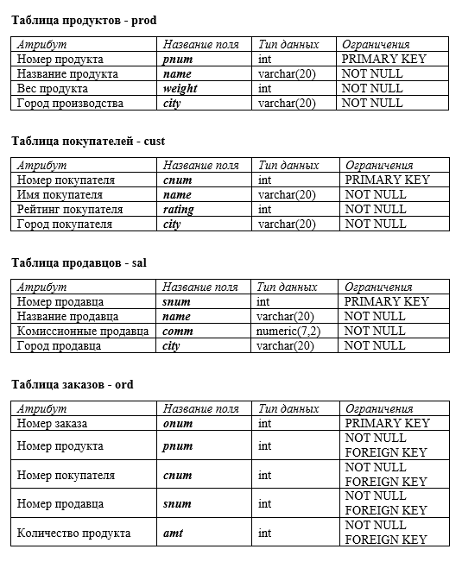

1. С помощью команды INSERT заполнить таблицы следующими данными.

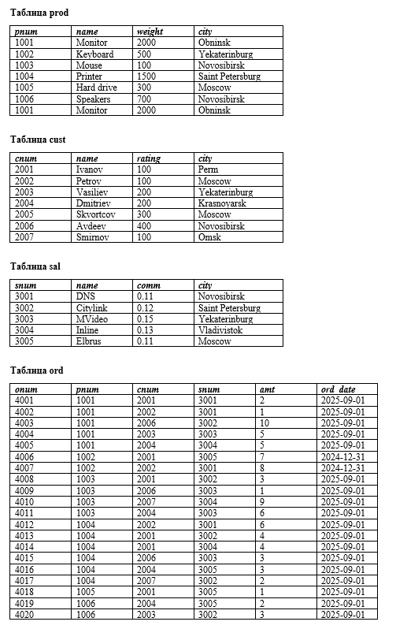

1. Проверить корректность выполненных операций с помощью простейших выборок для каждой таблицы с помощью команды SELECT
2. С помощью команды INSERT добавить в таблицу sal две новых записи о продавцах с номерами 3006 и 3007 со следующими данными:

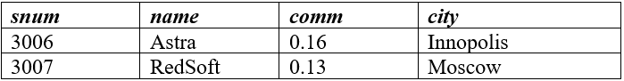

1. С помощью команды DELETE удалить из таблицы sal запись о продавце с номером 3007.
2. С помощью команды ALTER добавить в таблицу ord новый столбец даты заказа с именем ord_date и типом данных date.
3. C помощью команды UPDATE установить дату всех заказов равной 1 сентября 2025 года.
4. C помощью команды UPDATE установить дату всех заказов для продукта с номером 1002 равной 31 декабря 2024 года.
5. Выполнить запросы к базе данных по выборке данных, согласно варианту бригады.

**ВАРИАНТЫ ЗАДАНИЙ ПО ВЫБОРКЕ ДАННЫХ**

*Вариант 1*

1. Вывести все строки из таблицы Заказов, для которых номер продукта равен 1001.
2. Вывести записи о продавцах с комиссионными ниже 0.14 со столбцами в следующем порядке: city, name, snum, comm.
3. Вывести без повторений номера всех продавцов, которые продавали товары покупателям с номерами больше 2004.
4. Вывести данные о всех покупателях с рейтингом меньше или равным 200, если они не находятся в Москве.
5. Вывести тремя различными способами все заказы продуктов с номерами 1002, 1003, 1004.

*Вариант 2*

1. Вывести все строки из таблицы Заказов, для которых номер продавца равен 3002.
2. Вывести записи о продавцах с комиссионными выше 0.11 со столбцами в следующем порядке: snum, city, name, comm.
3. Вывести без повторений номера всех покупателей, которые покупали товары у продавцов с номерами не менее 3003.
4. Вывести данные о всех продуктах с весов меньше или равным 1000, если они не производились в Москве.
5. Вывести тремя различными способами все заказы от продавцов с номерами 3003, 3004, 3005

*Вариант 3*

1. Вывести все строки из таблицы Заказов, для которых номер покупателя равен 2002.
2. Вывести записи о покупателях с рейтингом выше или равным 200 со столбцами в следующем порядке: сnum, city, name, rating
3. Вывести без повторений номера всех продуктов, которые заказывали покупатели с номерами не более 2005.
4. Вывести данные о всех покупателях с рейтингом меньше 200, если они находятся в Санкт-Петербурге или Новосибирске.
5. Вывести тремя различными способами все заказы покупателей с номерами 2004, 2005, 2006.

*Вариант 4*

1. Вывести все строки из таблицы Заказов, для которых номер продукта не равен 1005.
2. Вывести записи о покупателях с рейтингом ниже или равным 150 со столбцами в следующем порядке: rating, name, сnum, city.
3. Вывести без повторений номера всех продуктов, которые поставляли продавцы с номерами более 3003.
4. Вывести данные о всех продуктах с весов более 100, если они не производились в Санкт-Петербурге.
5. Вывести тремя различными способами все заказы от продавцов с номерами 3002, 3003, 3004.

*Вариант 5*

1. Вывести все строки из таблицы Заказов, для которых номер продавца не равен 3005.
2. Вывести записи о продуктах с весом строго больше 500 со столбцами в следующем порядке: city, name, pnum, weight.
3. Вывести без повторений номера всех продавцов, которые поставляли продукты с номерами не более 1001.
4. Вывести данные о всех продавцах с комиссионными менее или равным 0.13, если они не находятся в Екатеринбурге.
5. Вывести тремя различными способами все заказы покупателей с номерами 2005, 2005, 2007.

*Вариант 6*

1. Вывести все строки из таблицы Заказов, для которых номер покупателя не равен 2003.
2. Вывести записи о продуктах с весом меньше или равным 700 со столбцами в следующем порядке: pnum, weight, name, city.
3. Вывести без повторений номера всех покупателей, которые заказывали продукты с номерами более или равным 1006.
4. Вывести данные о всех продавцах с комиссионными более 0.12, если они находятся во Владивостоке или Новосибирске.
5. Вывести тремя различными способами все заказы продуктов с номерами 1003, 1004, 1005.